Feiten en cijfers | België

Vers fruit
- België produceerde in het seizoen 2021/2022 249.742 ton appelen, een sterke stijging tegenover de vorige jaren. 2021 was voor de Belgische appelproductie dan ook een uitzonderlijk goed jaar. De productie van peren bedroeg in het seizoen 2021/2022 zo’n 355.682 ton peren, een lichte daling tegenover het seizoen ervoor maar de kwaliteit van de peren was goed.
- De productie van aardbeien bedroeg in 2021 50.600 ton, een stijging van 17% t.o.v. 2020.

- De export van appelen kende in 2021 (133.719 ton) een daling, vooral door een gedaalde export binnen Europa. Dit is wellicht (deels) te wijten aan de grote Europese appelvoorraden die toen op de markt waren en de handel ontwrichtten. Voor 2022 kan België opnieuw mooie exportvolumes optekenen, en komt voor de eerste 9 maanden reeds uit op 48% meer export dan dezelfde periode vorig jaar. Zowel binnen Europa maar ook op markten buiten de EU.
De buurlanden blijven de belangrijkste exportbestemmingen voor Belgische appelen. Duitsland is goed voor een aandeel van 29% en is de tweede exportbestemming na Nederland. Frankrijk sluit de top 3 af.

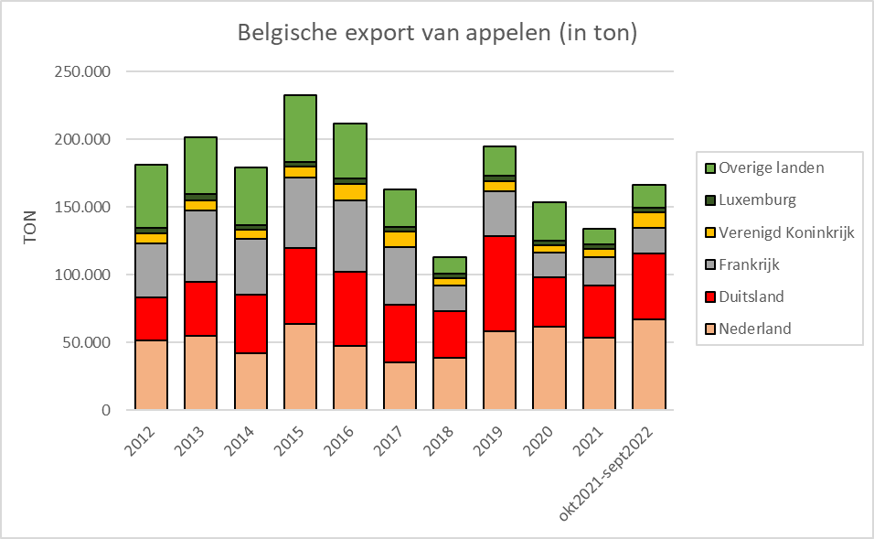
Bron: Eurostat + VLAM
- De export van peren kent een brede afzet naar heel wat verschillende markten. De afzet werd in 2021 gekenmerkt door goede volumes (358.521 ton), die voor de eerste 9 maanden van 2022 jammer genoeg lichtjes terugvallen. Toch blijven een aantal positieve en noemenswaardige tendensen overeind; Estland is de laatste jaren een zeer belangrijke markt geworden voor de Belgische peren en staat in de top 3 van onze bestemmingen, na Nederland en Frankrijk. Maar ook Duitsland (waar België al jaren campagne voert voor de Conferenceperen), Spanje, Polen en Italië nemen in steeds toenemende mate peren af uit België. En ook naar een aantal markten verder weg zien we de exportvolumes stijgen; in China, Brazilië, India en recent ook Vietnam is er een opkomende vraag naar Belgische peren.
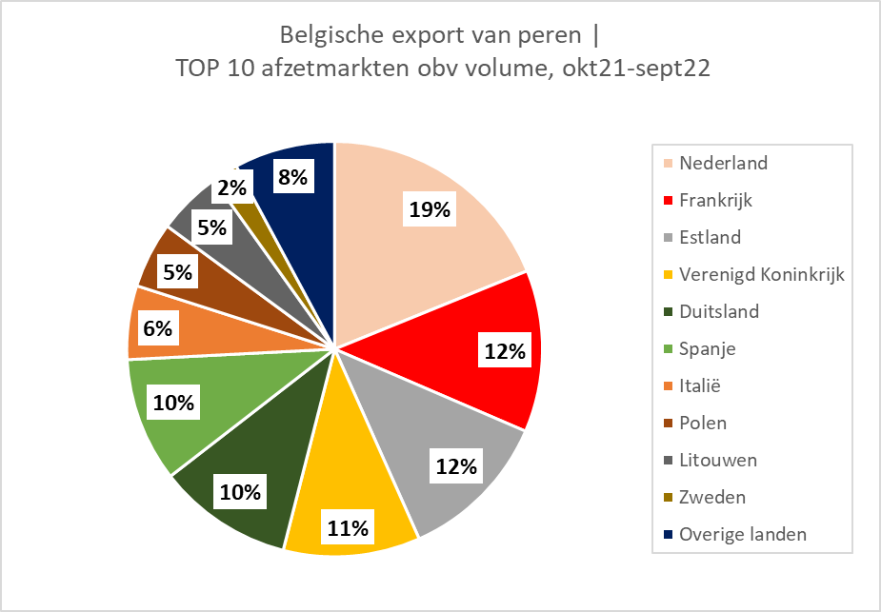
Bron: Eurostat + VLAM
- De export van Belgische aardbeien is vooral een verhaal van de buurlanden met Nederland, Frankrijk en Duitsland als de belangrijkste afzetmarkten en samen goed voor een aandeel van om en bij de 70%. Ook het Verenigd Koninkrijk en de Scandinavische bestemmingen zijn van groot belang voor onze aardbeienexport. Onze totale export van aardbeien is in 2021 goed voor een ruime 170 miljoen euro of zo’n 38.500 ton.

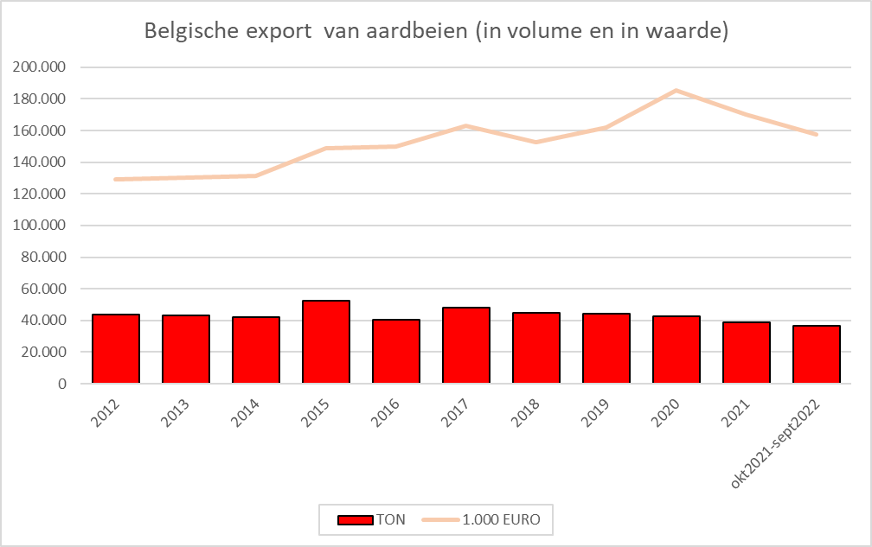
Bron: Eurostat + VLAM
Verse groenten
- De Belgische groenteproductie, bestemd voor de versmarkt, bereikte in 2021 zo’n 860.000 ton.
Tomaten (meer dan 282.000 ton) zijn de absolute nummer één. Prei (127.050 ton), wortelen (99.750 ton), komkommers (33.000 ton), witloof (32.640 ton), witte kool (27.600 ton), paprika (27.250 ton) en kropsla (25.925) zijn de andere sterkhouders van de Belgische groenteproductie.
- De Belgische export van verse groenten kent in 2021 een daling van het volume (-8%) maar daartegenover staat wel een stijging van de exportwaarde (6%). Dit betekent concreet dat het geëxporteerde volume in 2021 uitkomt op 888.000 ton, goed voor een exportwaarde van 848 miljoen euro. Voor de eerste 9 maanden van 2022 zien we een omgekeerde beweging met een stijging van het exportvolume maar een daling van de exportwaarde.
- De buurlanden zijn veruit de belangrijkste bestemmingen voor verse groenten: de Franse markt staat hierbij al jaren op de eerste plaats met een exportaandeel van 35% voor 2021, gevolgd door Nederland (28%) en Duitsland (17%). Voor de eerste 9 maanden van 2022 zien we echter een opmerkelijke stijging van de export richting de Duitse markt, waardoor deze bestemming momenteel de eerste plaats bekleedt.
De Belgische groente-export naar landen buiten de EU-27 blijft beperkt met een aandeel van 6%, dat grotendeels toe te schrijven is aan het Verenigd Koninkrijk. Verder zien we als afzetmarkten voornamelijk Afrikaanse markten, Zwitserland en de Verenigde Staten opduiken.

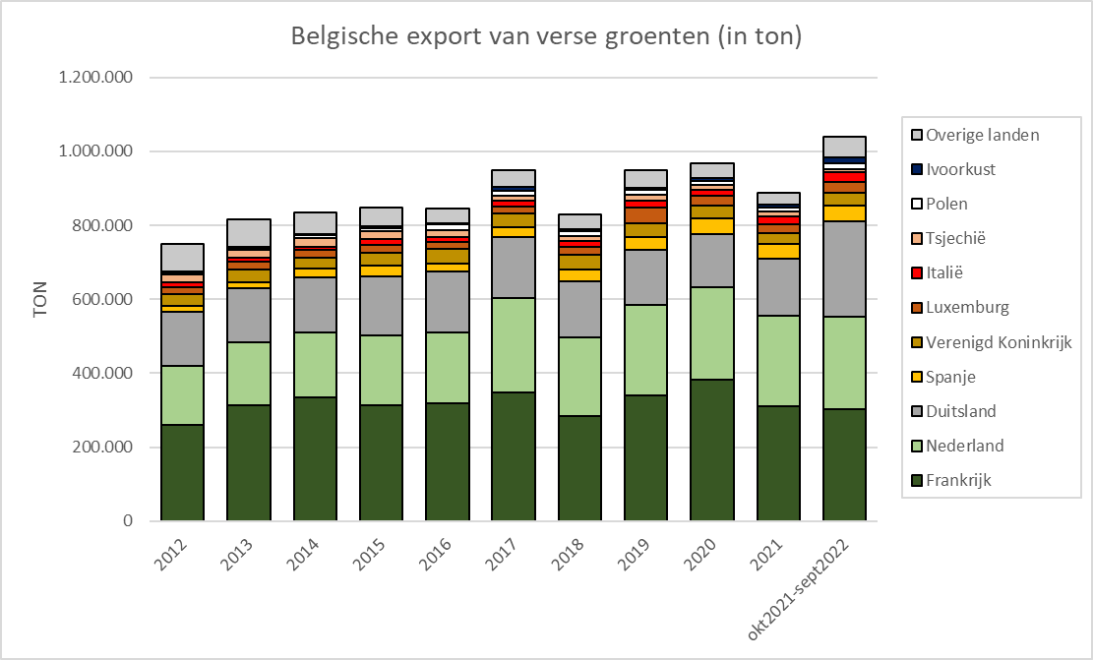
Bron: Eurostat + VLAM

Aardappelen & aardappelbereidingen
- In 2021 produceerden de Belgische aardappelproducenten bijna 4 miljoen ton aardappelen.
- De Belgische export van verse aardappelen fluctueert, maar we kunnen stellen dat de recentste jaren het volume gemiddeld rond de 950.000 ton zit. De eerste 9 maanden van 2022 voorspellen een sterke stijging van de export gezien deze nu reeds 14% hoger uitkomt dan dezelfde periode vorig jaar. Nederland is met voorsprong de belangrijkste afnemer, met een aandeel dat doorheen de jaren blijven stijgen is naar 75%. Op grote afstand volgen Frankrijk, dat een aandeel heeft van 12% en een sterke daling is doorheen de jaren en Duitsland met een stabiele 4%.
- De Belgische aardappelbereidingen blijven hun status bevestigen en zijn erg gegeerd tot in de verste uithoeken van de wereld. België is hiervoor dan ook de nummer 1 exporteur van de wereld. Sinds 2014 is de kaap van 2 miljoen ton aan export overgeschreden en het gaat alleen maar in stijgende lijn. In 2021 bereikte de export zelfs een volume van 3 miljoen ton en wanneer we de eerste 9 maanden van 2022 bekijken, zet die stijging zich door. Onze buurlanden zijn de belangrijkste afnemers, met Frankrijk (16%), het Verenigd Koninkrijk (13%) en Nederland (9%) op kop. Duitsland en Spanje vervolledigen de top 5. Daarna volgen Brazilië en de Verenigde Staten die doorheen de jaren sterk aan belang gewonnen hebben in de Belgische afzet van aardappelbereidingen. Dit geldt bovendien algemeen voor onze export naar derde landen die over een periode van 10 jaar meer dan verdubbeld is en momenteel bijna de helft uitmaakt van de totale Belgische export van aardappelbereidingen.
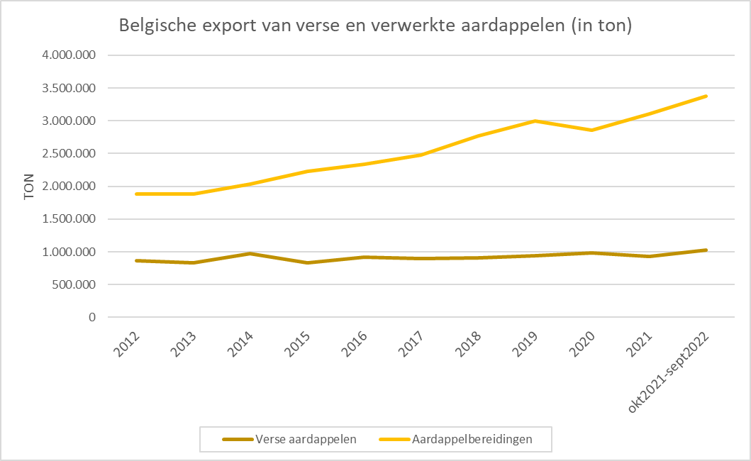
Bron: Eurostat + VLAM

Fruitbomen
- Over het algemeen zit boomkwekerij, waar ook fruitbomen onder vallen, in de lift. Met de toegenomen aandacht voor de klimaatproblematiek ligt er nog heel wat potentieel in het verschiet voor deze producten.
- Frankrijk is sinds jaar en dag de belangrijkste afnemer van fruitbomen uit België en deze buur vergroot bovendien ook nog zijn aandeel in onze export. Voor de periode oktober 2021 tem september 2022 betekent dit een aandeel van 50% in onze export, goed voor een waarde van meer dan 20 miljoen euro. Italië en Duitsland volgen op een tweede en derde plaats met een respectievelijk aandeel van 13% en 8%. De Belgische export van fruitbomen is voornamelijk een Europese aangelegenheid maar we zien ook afzet naar landen buiten de EU-27, zoals het Verenigd Koninkrijk, Algerije, Noorwegen en Zwitserland om er enkele te noemen.

Bron: Eurostat + VLAM

